Förberedelse inför filmskapande med Cnema – skriva manus
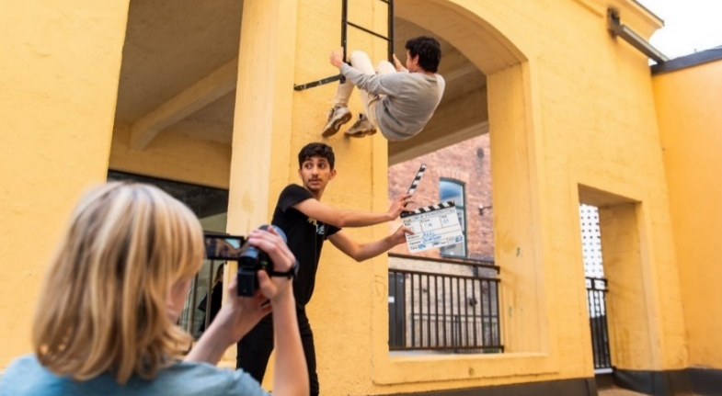

Er uppgift med denna workshop är att skapa en film tillsammans med oss på Cnema.
Men innan ni träffar oss så ska ni i er elevgrupp förbereda er genom att skriva ett filmmanus.
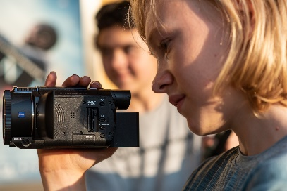
Steg 1 – Idé och filmgrunden
Börja med att diskutera i gruppen vad för film ni vill göra.
- Vilken genre av film vill ni göra?
Drama? Skräck? Action? Komedi?
- Var utspelar sig filmen?
Cnema är ju en biograf med klassrum i medielabbet. Kanske er film utspelar sig på en biograf? Eller i ett klassrum? Eller så får ni hitta på att våra utrymmen är något annat.
- Fråga hur många i er grupp som skulle vilja skådespela.
Så många karaktärer har ni till er film.
(Exempelvis: Har ni 3 st som vill skådespela, gör en historia med 3 st karaktärer)
Alla i gruppen kommer dock behöva ställa upp om ni behöver extra biroller.
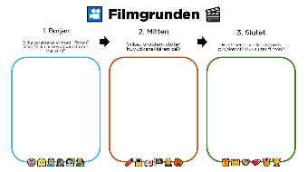
- Nu ska ni börja fundera på vad för historia er film ska handla om.
Ta fram pappret filmgrunden och fyll i de tre delarna: början, mitten & slut.
Svara på frågorna som står på varje del.
Det räcker med en eller ett par meningar i varje ruta.

Steg 2 – Utveckla karaktärerna (om ni hinner)
- Diskutera kort om karaktärerna ni har skapat och svara på följande frågor om varje:
  - Hur ska den här karaktären bete sig?
  - Hur pratar karaktären?
  - Hur är karaktären klädd? (Kan skådespelarna klä sig till inspelningen?)
Steg 3 – Filmmanus
Nu när ni planerat filmgrunden så ska ni omvandla det till ett djupare filmmanus.
Skriv max 2 st A4 sidor manus!
Filmen får inte bli för lång då ni bara kommer ha ca 1 tim att spela in alla scener.
Skriv som en berättelse ifrån filmtittarens perspektiv.
Skriv karaktärernas repliker (vad de ska säga).
Dela gärna upp alla platser ni ska filma på i olika scener.
Ni kan välja mellan att skriva i flytande text eller skriva vad som händer i punktform.
Exempel på flytande text:
Scen 1 – Biograffoajé
Foajén till biografen är helt tom, inga besökare är här. Genom ytterdörren kommer Erik in och går fram till biljettkassan. Personalen bakom kassan ser ut att sova men rycker till och ställer sig upp när Erik kommer fram.
Erik: Hej, jag skulle vilja ha 2 biljetter till A Nightmare on Elm Street!
Kassapersonalen: 2 biljetter? Väntar du på någon?
Erik: Ja min kompis är på väg, han är lite sen.
Kassapersonalen ger Erik två biljetter.
Kassapersonalen: Jag förstår, men skynda er filmen börjar om någon minut.
Erik: Tack!
Erik springer iväg mot salongen.

Exempel på punktform:
Scen 1 – Biograffoajé
- Vi ser en tom biograffoajé, kassapersonalen sover vid kassan.
- Erik går in genom ytterdörren och går fram till kassan.
- Kassapersonalen vaknar till.
- Erik säger: Hej, jag skulle vilja ha 2 biljetter till A Nightmare on Elm Street!
- Kassapersonalen säger: 2 biljetter? Väntar du på någon?
- Erik säger: Ja min kompis är på väg, han är lite sen.
- Kassapersonalen ger Erik två biljetter.

Tag med det färdiga manuset till inspelningen, så ses vi då.
Lycka till!
Hälsningar mediepedagogerna på Cnema

